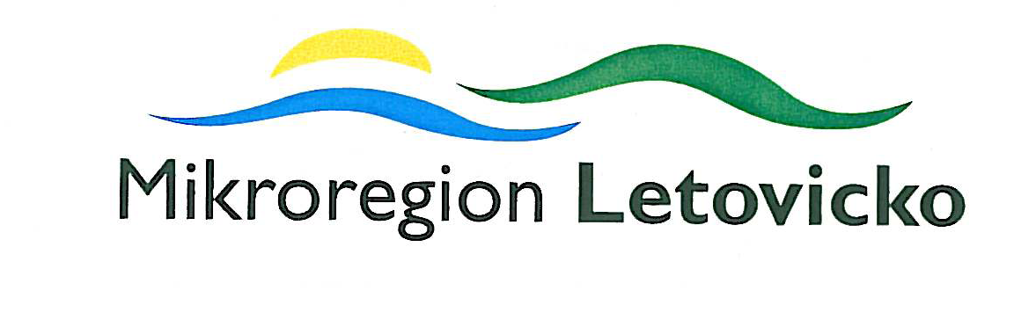

Pozvánka

na Valnou hromadu Mikroregionu Letovicko, která se koná

ve středu dne 27. října 2010 v 15,30 hod

v zasedací místnosti MěÚ Letovice

Program jednání:
- zahájení
- informace o stavu realizace projektů ML
- hospodaření ML
- rozpočtové opatření
- závěr

…………………………………..
Vladimír Stejskal, v.r.
předseda mikroreginu Letovicko

Vyvěšono dne: 12. 10. 2010
Sejmuto dne:
Zveřejněno na www dne:

Mikroregion Letovicko
městský úřad letovice, masarykovo nám. 19, 679 61 letovice
Telefon: 516 482 214, 603 564 579, 516 482 252 - ústředna
Fax: 516 474 111 e-mail: mu.stejskal@letovice.net

Mikroregion Letovicko
městský úřad letovice, masarykovo nám. 19, 679 61 letovice
Telefon: 516 482 214, 603 564 579, 516 482 252 - ústřednaFax: 516 474 111 e-mail: mu.stejskal@letovice.net

